附件2

2025年度
中国共产党湖南历史展览馆单位决算

目 录

第一部分 中国共产党湖南历史展览馆概况
一、部门职责
二、机构设置及决算单位构成
第二部分 部门决算表
一、收入支出决算总表
二、收入决算表
三、支出决算表
四、财政拨款收入支出决算总表
五、一般公共预算财政拨款支出决算表
六、一般公共预算财政拨款基本支出决算明细表
七、政府性基金预算财政拨款收入支出决算表
八、国有资本经营预算财政拨款支出决算表
九、财政拨款“三公”经费支出决算表
第三部分 部门决算情况说明
一、收入支出决算总体情况说明
二、收入决算情况说明
三、支出决算情况说明
四、财政拨款收入支出决算总体情况说明
五、一般公共预算财政拨款支出决算情况说明

六、一般公共预算财政拨款基本支出决算情况说明
七、财政拨款“三公”经费支出决算情况说明
八、政府性基金预算收入支出决算情况
九、关于机关运行经费支出说明
十、一般性支出情况说明
十一、关于政府采购支出说明
十二、关于国有资产占用情况说明
十三、关于2025年度预算绩效管理情况的说明
第四部分 名词解释
第五部分 附件

第一部分
中国共产党湖南历史展览馆单位概况

一、部门职责
（一）主要职能。中国共产党湖南历史展览馆是中共湖南省委党史研究院直属正处级事业单位，主要承担党史文物征集、收藏与保护、党史文物科学研究、党史文物陈列和展览、党史宣传和教育工作等基本职能，2014年9月30日正式对外开放。
（二）人员情况。本单位现设置全额拨款事业编制30名。其中，馆长1名（正处级），副馆长3名（副处级）。截至2025年12月31日，我馆共有在岗在编人员26人，离退休2人。其中，2025年公招0人，军转0人，在编人员出编0人，离退休0人。
二、机构设置及决算单位构成
（一）内设机构设置：中国共产党湖南历史展览馆单位本级内设5个部室，分别为办公室、人事部、宣教部、陈展文创部、文物信息部。
（二）决算单位构成：中国共产党湖南历史展览馆2025年部门决算汇总公开单位构成包括：中国共产党湖南历史展览馆单位本级。

第二部分 部门决算表
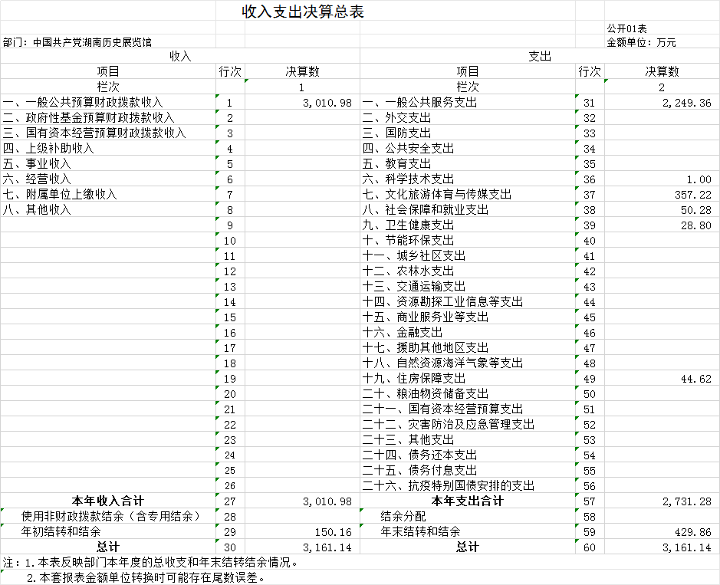
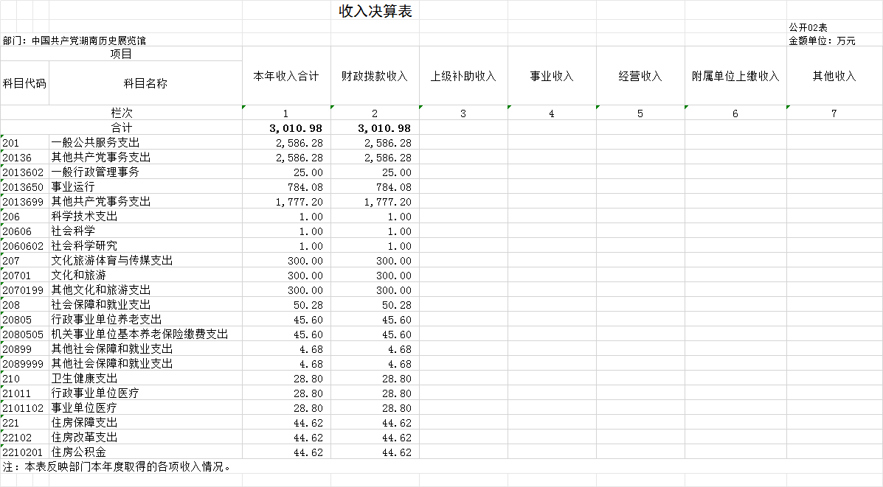

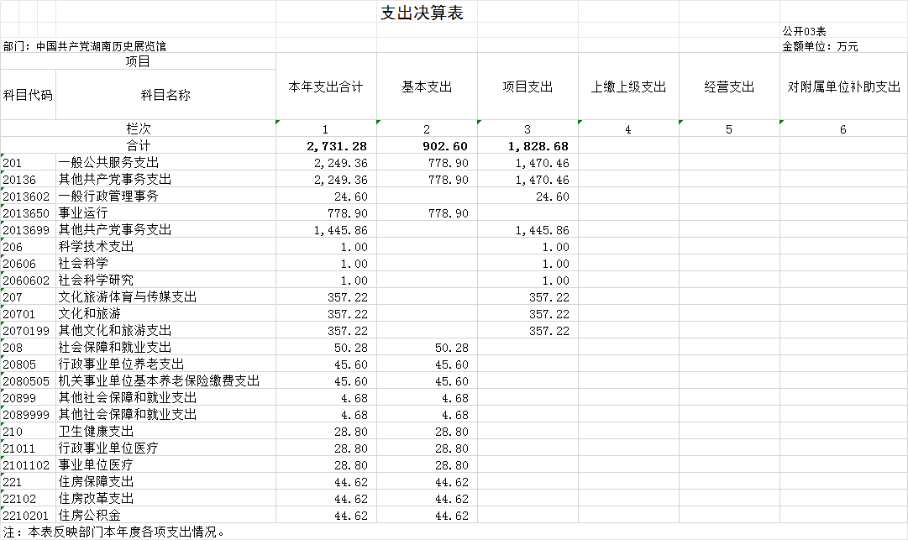

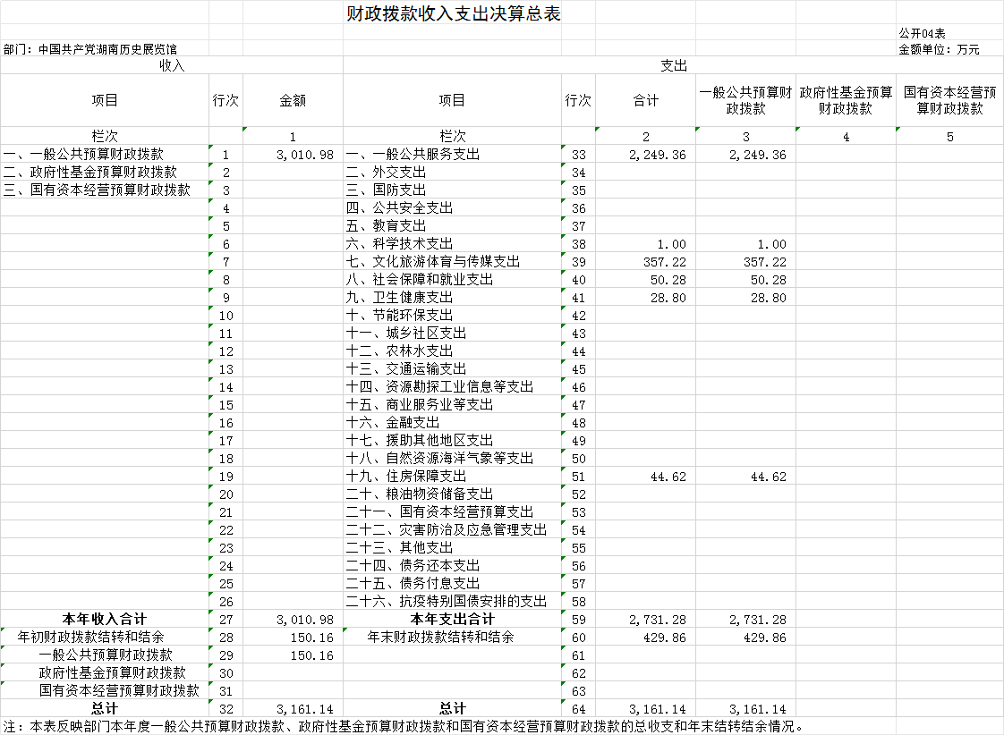

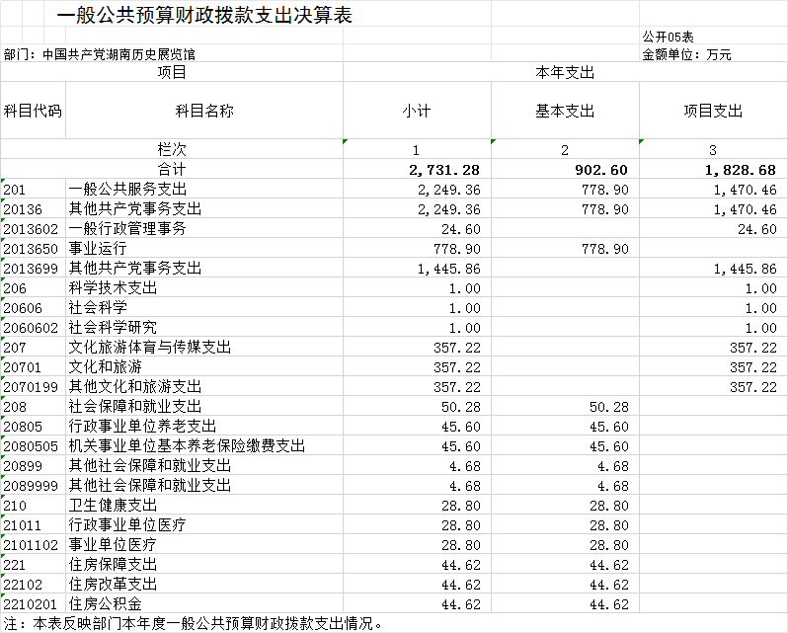

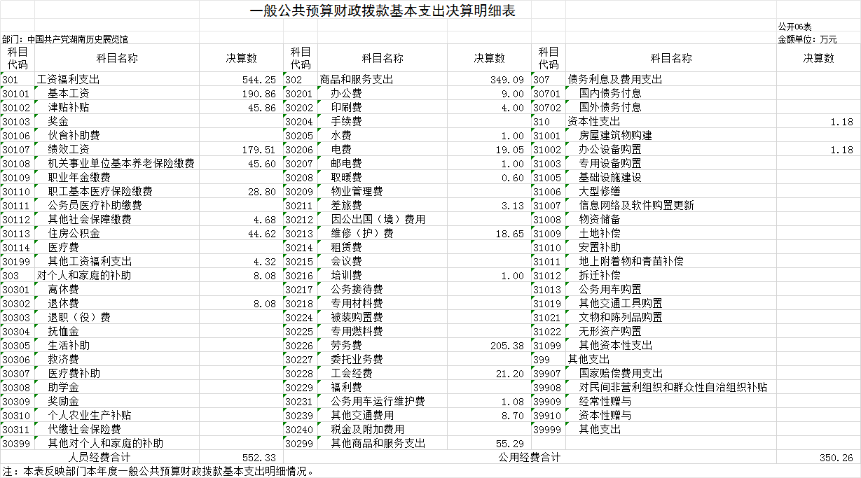

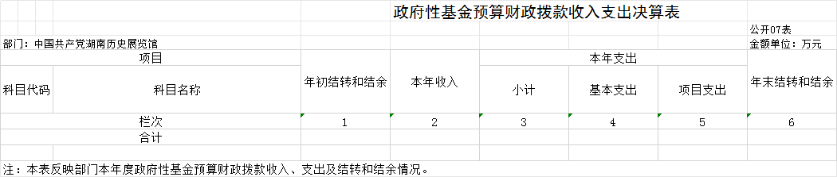
说明：我单位没有政府性基金收入，也没有使用政府性基金安排的支出，故本表无数据。

国有资本经营预算财政拨款支出决算表
公开08表
部门：中国共产党湖南历史展览馆 单位：万元
项 目 |  | 本年支出
科目代码 | 科目名称 | 合计 | 基本支出 | 项目支出
栏次 |  | 1 | 2 | 3
合计
说明：我单位没有使用国有资本经营预算安排的支出，故本表无数据。

注：本表反映部门本年度国有资本经营预算财政拨款支出情况。

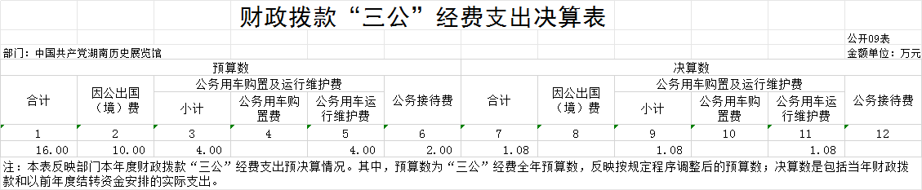

第三部分
2025年度部门决算情况说明

一、收入支出决算总体情况说明
2025年度收、支总计3161.14万元。与上年相比，增加374.65万元，增长13.44%，主要是因为本年度追加了文旅专项以及年中下达了陈列升级改造专项经费。
贯彻落实党政机关习惯过紧日子有关要求，厉行节约办一切事业，严控一般性支出，进一步优化支出结构，持续压降“三公”经费、办公经费、会议培训等行政开支。同时坚持有保有压，优化支出结构，提高资金使用效率，合理保障人员经费、文物征集、陈列升级改造等重点支出，体现在有关支出科目中。
二、收入决算情况说明
2025年度收入合计3161.14万元，其中：财政拨款收入3161.14万元，占100%；上级补助收入0万元，占0%；事业收入0万元，占0%；经营收入0万元，占0%；附属单位上缴收入0万元，占0%；其他收入0万元，占0%。
三、支出决算情况说明
2025年度支出合计2731.28万元，其中：基本支出902.6万元，占33.05%；项目支出1828.68万元，占66.95%；上缴上级支出0万元，占0%；经营支出0万元，占0%；对附属单位补助支出0万元，占0%。
四、财政拨款收入支出决算总体情况说明
2025年度收、支总计3161.14万元。与上年相比，增加374.65万元，增长13.44%，主要是因为本年度追加了文旅专项以及年中下达了陈列升级改造专项经费。
五、一般公共预算财政拨款支出决算情况说明
（一）一般公共预算财政拨款支出决算总体情况
2025年度财政拨款支出2731.28万元，占本年支出合计的100%，与上年相比，财政拨款支出增加411.83万元，增长17.75%，主要是因为项目支出增加。2025年新增“文物里的抗战故事——纪念中国人民抗日战争暨世界反法西斯战争胜利80周年主题展”及配套活动的支出以及陈列升级改造项目支出较2024年增加。
（二）一般公共预算财政拨款支出决算结构情况
2025年度财政拨款支出2731.28万元，主要用于以下方面：一般公共服务（类）支出2249.36万元，占82.36%；科学技术支出1万元，占0.04% ; 文化旅游体育与传媒支出357.22万元，占13.08%；社会保障和就业支出50.28万元，占1.84%；卫生健康支出28.8万元，占1.05%；住房保障支出44.62万元，占1.63%。
（三）一般公共预算财政拨款支出决算具体情况
2025年度财政拨款支出年初预算数为3161.14万元，支出决算数为2731.28万元，完成年初预算的86.4%，其中：
1、一般公共服务（类）其他共产党事务支出（款）事业运行（项）（科目代码2013650）。
年初预算为677.08万元，支出决算为778.9万元，完成年初预算的115.04%，决算数大于年初预算数的主要原因是：年中追加了人员经费及调剂其他科目经费至本科目用于网络服务、维修维护等费用支出。
2、一般公共服务（类）其他共产党事务支出（款）其他共产党事务支出（项）（科目代码2013699）。
年初预算为427.14万元，支出决算为1445.86万元，完成年初预算的338.5%，决算数大于年初预算数的主要原因是：二级单位中国共产党湖南历史展览馆年中追加了陈列升级改造项目经费和省预算内基建资金。
- 文化旅游体育与传媒支出（类）文化和旅游（款）其他文化和旅游支出（项）（科目代码2070199）。
年初预算为57.22万元，支出决算为357.22万元，完成年初预算的624.29%，决算数大于年初预算数的主要原因是：年中下达2025年省级文旅专项资金“文物里的抗战故事——纪念中国人民抗日战争暨世界反法西斯战争胜利80周年主题展”及配套活动300万元。
- 住房保障支出（类）住房改革支出（款）住房公积金（项）（科目编码2210201）。
年初预算为44.62万元，支出决算为44.62万元，完成年初预算的100%，决算数等于年初预算数。
- 卫生健康支出（类）行政事业单位医疗（款）事业单位医疗（项）（科目编码2101102）。
年初预算为28.8万元，支出决算为28.8万元，完成年初预算的100%，决算数等于年初预算数。
- 社会保障和就业支出（类）其他社会保障和就业支出（款）其他社会保障和就业支出（项）（科目编码2089999）。
年初预算为4.68万元，支出决算为4.68万元，完成年初预算的100%，决算数等于年初预算数。
- 科学技术支出（类）社会科学（款）社会科学研究（项）（科目编码2060602）。
年初预算为0万元，支出决算为1.00万元，因年初预算数为0，无法计算完成年初预算的百分比，决算数大于年初预算数的主要原因是：年中追加陈艳 “稻浪长歌”沉浸式党史剧目思政课1万元。
8、社会保障和就业支出（类）行政事业单位养老支出（款）机关事业单位基本养老保险缴费支出（项）（科目编码2080505）。
年初预算为45.6万元，支出决算为45.6万元，完成年初预算的100%，决算数等于年初预算数。
9、一般公共服务支出（类）其他共产党事务支出（款）一般行政管理事务（项）（科目编码2013602）。
年初预算为0万元，支出决算为24.6万元，因年初预算数为0，无法计算完成年初预算的百分比，决算数大于年初预算数的主要原因是：年中追加党史陈列馆维修经费30万元，
按照支出功能分类，一般公共服务支出方面的支出规模较大，主要是：1.一般公共服务（类）其他共产党事务支出（款）其他共产党事务支出（项）（科目代码2013699），2025年度决算数为1445.86万元，占财政拨款支出总额的52.94%，主要用于馆内陈列升级改造及省级预算内基建资金的支出；2.一般公共服务（类）其他共产党事务支出（款）事业运行（项），2025年度决算数为778.9万元，占财政拨款支出总额的28.52%，主要用于人员经费、日常公用经费等方面的支出。
六、一般公共预算财政拨款基本支出决算情况说明
2025年度一般公共预算财政拨款基本支出902.6万元，其中：
人员经费552.33万元，占基本支出的61.19%,主要包括基本工资、绩效工资、机关事业单位基本养老保险缴费、职工基本医疗保险缴费、其他社会保障缴费、住房公积金、津贴补贴、奖金、伙食补助费、其他工资福利支出、退休费、其他对个人和家庭的补助支出等。
公用经费350.26万元，占基本支出的38.81%，主要包括办公费、印刷费、水费、电费、邮电费、取暖费、物业管理费、差旅费、维修(护)费、会议费、培训费、公务接待费、劳务费、工会经费、公务用车运行维护费、其他交通费用、其他商品和服务支出等。
七、财政拨款“三公”经费支出决算情况说明
（一）“三公”经费财政拨款支出决算总体情况说明
2025年度“三公”经费财政拨款支出预算为16万元，支出决算为1.08万元，完成预算的6.75%；与上年相比减少3.65万元，降低77.17%。决算数小于预算数的主要原因是2025年度还在闭馆进行陈列升级改造，没有产生相应的公务接待；出国项目暂未实施。决算数小于上年数的主要原因是2025年度还在闭馆进行陈列升级改造的没有产生相应的公务接待。
（二）“三公”经费财政拨款支出决算具体情况说明
1.因公出国（境）费支出预算为10万元，支出决算为0万元，完成预算的0%；与上年相比无增减。决算数小于预算数的主要原因是2025年我馆进行陈列升级改造，暂未实施出国计划，没有产生相应的出国经费。决算数与上年数相比无增减。2025年度安排因公出国（境）团组0个，累计0人次。
2.公务用车购置费及运行维护费支出预算为4万元，支出决算为1.08万元，完成预算的27%；与上年相比减少2.92万元，降低73%。其中：
公务用车购置费支出预算为0万元，支出决算为0万元，由于预算决算数均为0，无法计算完成率；与上年相比无变化。
公务用车运行维护费支出预算为4万元，支出决算为1.08万元，
主要是公务车辆通行、燃油、维修等费用支出，完成预算的27%；与上年相比减少2.92万元，降低73%。决算数小于预算数的主要原因是我馆2025年仍在闭馆进行陈列升级改造，相应的公务活动减少，因此公务车辆的通行以及燃油、维修等费用也减少。决算数小于上年数的主要原因是我馆2025年的公车使用相较于2024年减少。截止2025年12月31日，我单位开支财政拨款的公务用车保有量为1辆。
3.公务接待费支出预算为2万元，支出决算为0万元，完成预算的0%；与上年相比减少0.73万元，降低100%。决算数小于预算数的主要原因是2025年度还在闭馆进行陈列升级改造，没有产生相应的公务接待。决算数小于上年数的主要原因是2025年度还在闭馆进行陈列升级改造，没有产生相应的公务接待。2025年度共接待来访团组0个、来宾0人次。
八、政府性基金预算收入支出决算情况
2025年度我单位没有政府性基金收入，也没有使用政府性基金安排的支出，故政府性基金预算财政拨款收入支出决算表无数据。
九、关于机关运行经费支出说明
2025年度我单位没有机关运行经费支出。
十、一般性支出情况说明
2025年本部门开支会议费0万元；开支培训费1万元，用于开展事业单位工作人员培训，人数26人，内容为事业单位工作人员公共科目、专业科目理论培训。
十一、关于政府采购支出说明
本部门2025年度政府采购支出总额45万元，其中：政府采购货物支出45 万元、政府采购工程支出0万元、政府采购服务支出0万元。授予中小企业合同金额45万元，占政府采购支出总额的100%，其中：授予小微企业合同金额35万元，占授予中小企业合同金额的77.78%。货物采购授予中小企业合同金额占货物支出金额的100%，工程采购授予中小企业合同金额占工程支出金额的0%，服务采购授予中小企业合同金额占服务支出金额的0%。
十二、关于国有资产占用情况说明
截至2025年12月31日，部门（单位）共有车辆1辆，其中，副部（省）级及以上领导用车0辆、主要负责人用车0辆、机要通信用车0辆、应急保障用车0辆、执法执勤用车0辆、特种专业技术用车0辆、离退休干部服务用车0辆、其他用车0辆，其他用车主要是日常业务工作开展用车（党史宣传教育、文物征集、陈列送展等业务活动）；单位价值100万元以上设备（不含车辆）0台（套）。
十三、关于2025年度预算绩效情况的说明
（一）绩效评价工作开展情况。一是绩效自评开展情况。组织对2025年度本部门（单位）整体支出开展绩效自评，涉及项目11 个，共涉及资金1828.68万元。其中，一般公共预算项目11 个1828.68 万元，占一般公共预算支出总额的100%；政府性基金预算项目0 个0 万元，占政府性基金预算支出总额的0%；国有资本经营预算项目0 个0 万元，占国有资本经营预算支出总额的0%；社会保险基金预算项目0 个0 万元，占社会保险基金预算支出总额的0%。
（二）绩效评价结果。一是绩效自评结果。2025年度本部门（单位）整体支出全年预算数3161.14万元，执行数2731.28万元，完成预算的86.4%，绩效自评得分94.94分，评价等级为“优秀”。绩效目标完成情况：2025年湖南党史馆始终坚持以习近平新时代中国特色社会主义思想为指导，以学习宣传贯彻《党史学习教育条例》为抓手，以队伍建设和匠心铸馆为着力点，扎实推进各项工作取得新成效。
1.陈列升级：攻坚破难，惊艳绽放。9月18日，升级后的湖南党史馆正式亮相，升级后的场馆构建“4+1+2”特色展览格局，6600平方米展厅、2公里精品展线有序铺展，1100余件文物集中展出，其中新增文物超700件套，百张历史照片经AI技术修复重现风采。场馆拓展700平方米展教空间，新增4台自动扶梯，打造10余个科技与艺术融合的互动场景，推出多部沉浸式微型演艺剧目，完善20余处便民设施，实现内容、文物、科技等多维度集成创新。
2.专题展览：精品铸魂，薪火相传。承办“文物里的抗战故事”——湖南纪念中国人民抗日战争暨世界反法西斯战争胜利80周年主题展。同步推出80期《文物有声——烽火中的抗战往事》融媒体特别节目。联合省委组织部老干局推出“为有牺牲多壮志——湖南省离休干部红色文物展”，汇集3000余名省离退休干部的200多件珍贵史料。联合省教育厅推出《铁的青春——纪念长沙学生参加枝柳铁路建设主题展》。
3.宣教创新：红色洗礼、声入人心。341场讲解，75场宣讲，精心打造4部展厅沉浸式思政课、4堂专题党课、10个鲜活红色故事，构建起“故事+课程+剧目”一体化内容供给体系。与3所学校共建“大思政课”基地，与43所高校深化“大思政课”共建及志愿者合作，与湖师大联合打造《稻浪长歌》思政课，构建“馆校协同+沉浸体验+数媒传播”闭环育人体系；宣讲团走进19所学校开展“行走的思政课”；联合省教育电视台打造10期《走读红色湖湘》《血色印记》系列专题节目。赴近10个市州推进“四史”宣讲“七进”工作，开展各类活动80余场次，线下覆盖受众超10万人次。
4.文物征藏：跋山涉水，赓续荣光。成功征集珍贵实物249件（套）：完成馆奠基日天安门广场升挂国旗交接入藏，征集到张震将军手稿、廖汉生将军皮箱、陈能宽院士家书等名人遗存，以及袁隆平院士、卢光琇教授等湖湘英模见证物。配合省财政厅完成8万字口述实录核定，完成1万余册红色图书入藏基因库扩容并提供80次专题资料查阅服务；
5.融媒传播：破圈出彩，声动未来。全年发布融媒信息630篇（条）；专门组织成立短视频创作小组，推行“一月一讨论一调度一总结”工作机制，精心推出《湘韵红脉 纪律传承》《湖湘音 先烈志》等6大系列318条短视频作品。
6.学术文创：匠心赋能，价值转化。《芳草地・红色湖南的热血与传承》即将公开出版，编辑出版馆刊《芳草地》3期、发行量达1.65万册；全馆干部职工在《中国文物报》等权威刊物及省级以上学术研讨会（论坛）发表文章10篇，另有6篇论文获评《博物馆学文集》第14-17集优秀论文奖，8篇文稿被《“我的韶山行”——用信仰点亮青春》收录。同时，强化学术交流与能力提升，组织60余人次参与学术研讨和行业交流，开展线上线下各类培训100余场、“他山之石”业务分享会2场，覆盖400多人次，持续夯实专业素养。从社会公开征集的300余件作品中选定并发布馆新Logo；新文创空间于9月重装开放并正常运营；研发“为人民服务”“百年湘潮”等五大系列20余款文创产品。
下一步改进措施：针对绩效自评查摆发现的问题，我馆将从讲政治、守规矩、严财经纪律的高度，从严抓好整改提升，切实规范财政资金使用管理、提高资金使用效益，全面提升预算管理和履职服务质效。具体改进措施如下：
（一）强化责任担当，夯实预算绩效管理思想基础
深入学习贯彻党中央关于预算绩效管理的决策部署，严格压实预算管理主体责任，将预算执行、绩效管理与馆内中心工作同谋划、同部署、同落实。
（二）健全过程管控，提升预算执行规范化水平
严格落实零基预算管理要求，在项目预算编制阶段从严开展必要性、可行性论证，从源头上优化资金配置、杜绝低效闲置。建立事前提醒、定期调度、滞后约谈全链条管控机制，对执行进度偏慢的项目及时预警督办、限期整改落实，严守年初预算刚性约束，切实维护预算执行的严肃性和约束力。
（三）聚焦主责主业，全面释放财政资金使用效能
紧扣馆藏保护、展览陈列、宣传教育、文创开发等主责主业，加快盘活存量资金，靶向推进各类专项经费提速执行。建立经费使用动态调剂与精准匹配机制，精准衔接项目实施进度与资金支付节点，有效杜绝资金沉淀、长期挂账等问题。
（三）评价结果应用情况。本年度，我馆基于2025年度绩效自评结果，对整体支出及各项目资金的使用成效进行了系统分析，深入总结预算管理中的有效经验，同时客观检视执行中存在的问题与不足，为下一年度优化预算执行、提升资金使用效益提供了重要参考。在结果应用方面，严格落实绩效与预算安排挂钩机制：对当年执行进度良好、完成质量高、评价结果优秀的项目，在下一年度预算分配中予以适度倾斜；对评价不合格的项目，相应压减或取消预算安排，切实强化绩效导向，推动预算资源配置效率持续提升。

第四部分 名词解释

一、三公经费支出口径
三公经费是指政府部门人员因公出国（境）费用、公务接待费、公务用车购置和运行维护费。其中，因公出国（境）费反映单位公务出国（境）的国际旅费、国外城市间交通费、食宿费等支出。公务接待费反映单位按规定开支的各类公务接待支出。公务用车购置及运行费反映单位公务用车车辆购置支出（含车辆购置税），以及燃料费、维修费、保险费等支出。三公经费往年为一般公共预算财政拨款口径，今年为财政拨款口径。
二、机关运行经费支出口径
机关运行经费是指行政单位（含参照公务员法管理事业单位）使用一般公共预算财政拨款安排的基本支出中的日常公用经费支出。包括办公及印刷费、邮电费、差旅费、会议费、福利费、日常维修费、专用材料及一般设备购置费、办公用房水电费、办公用房取暖费、办公用房物业管理费、公务用车运行维护费以及其他费用。

第五部分 附 件

一、2025年度部门(单位)整体支出绩效自评报告。

